B-6

5.4 (d)

ROOT LOCUS çizimi:
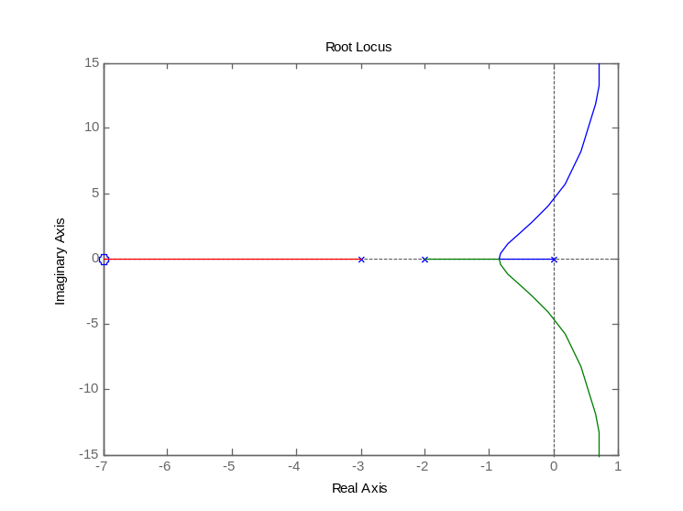

STEP RESPONSE çizimi:

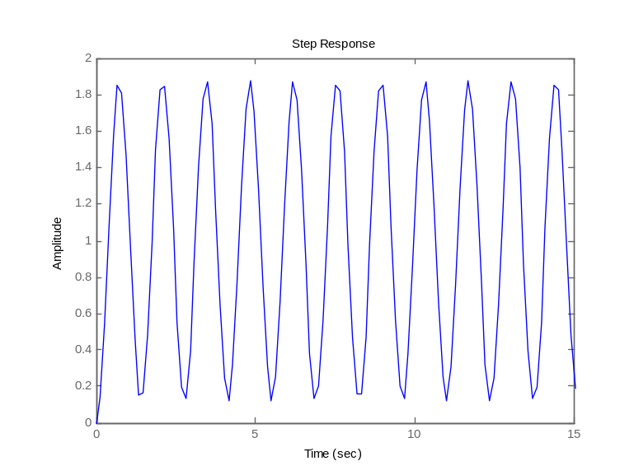

NYQIST çizimi:

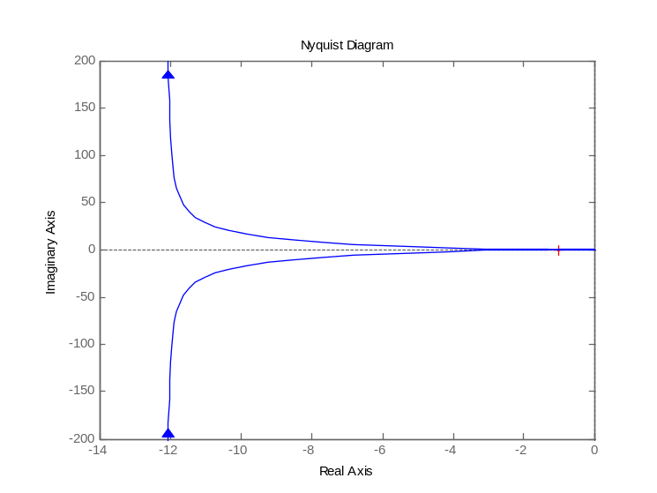

BODE çizimi:

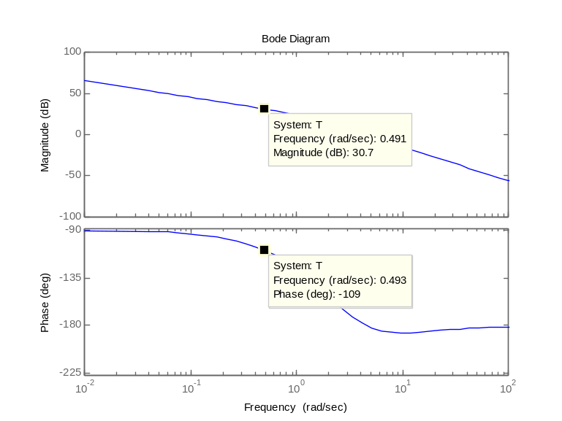

B-6

5.6(h)

ROOT LOCUS çizimi:
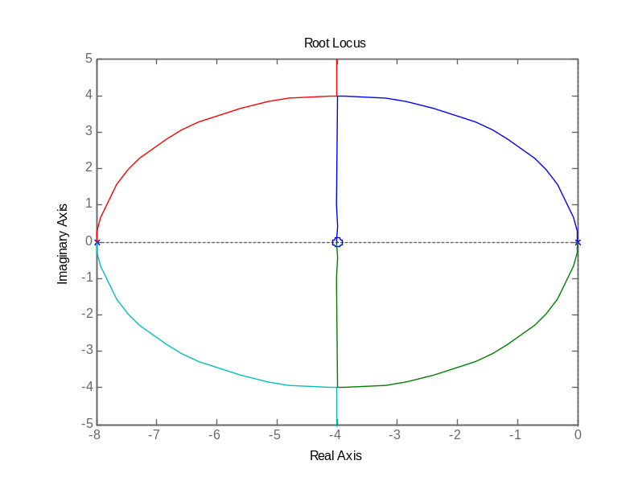

STEP RESPONSE çizimi:
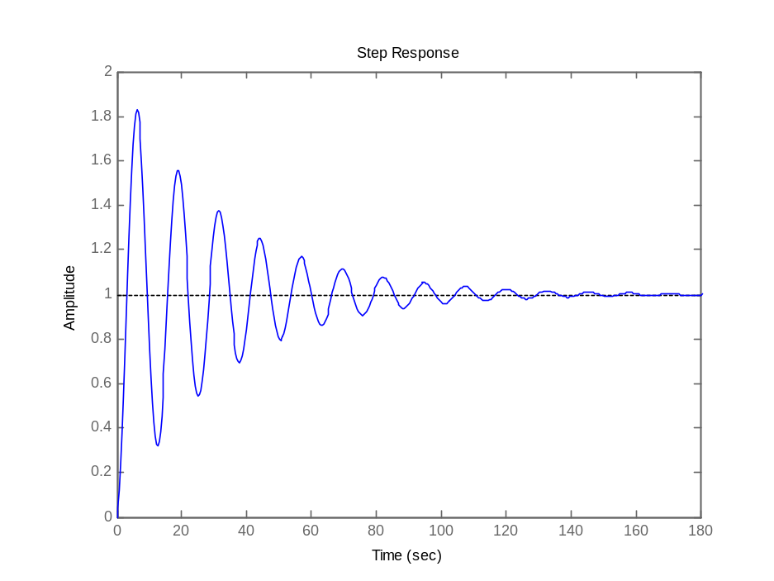

NYQUIST çizimi:
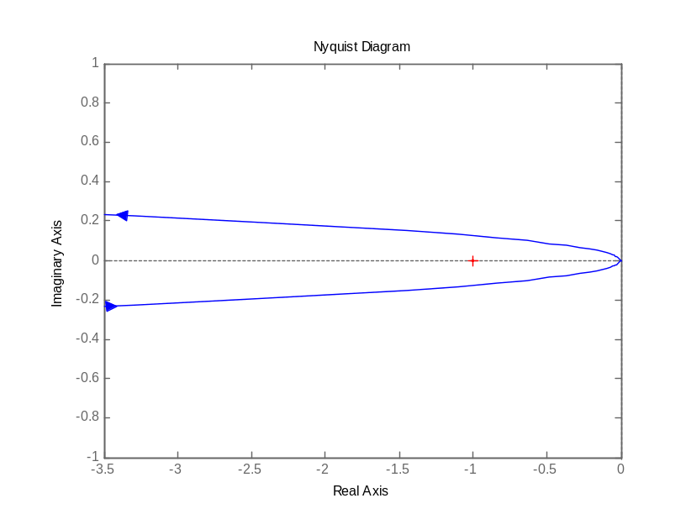

BODE çizimi:
